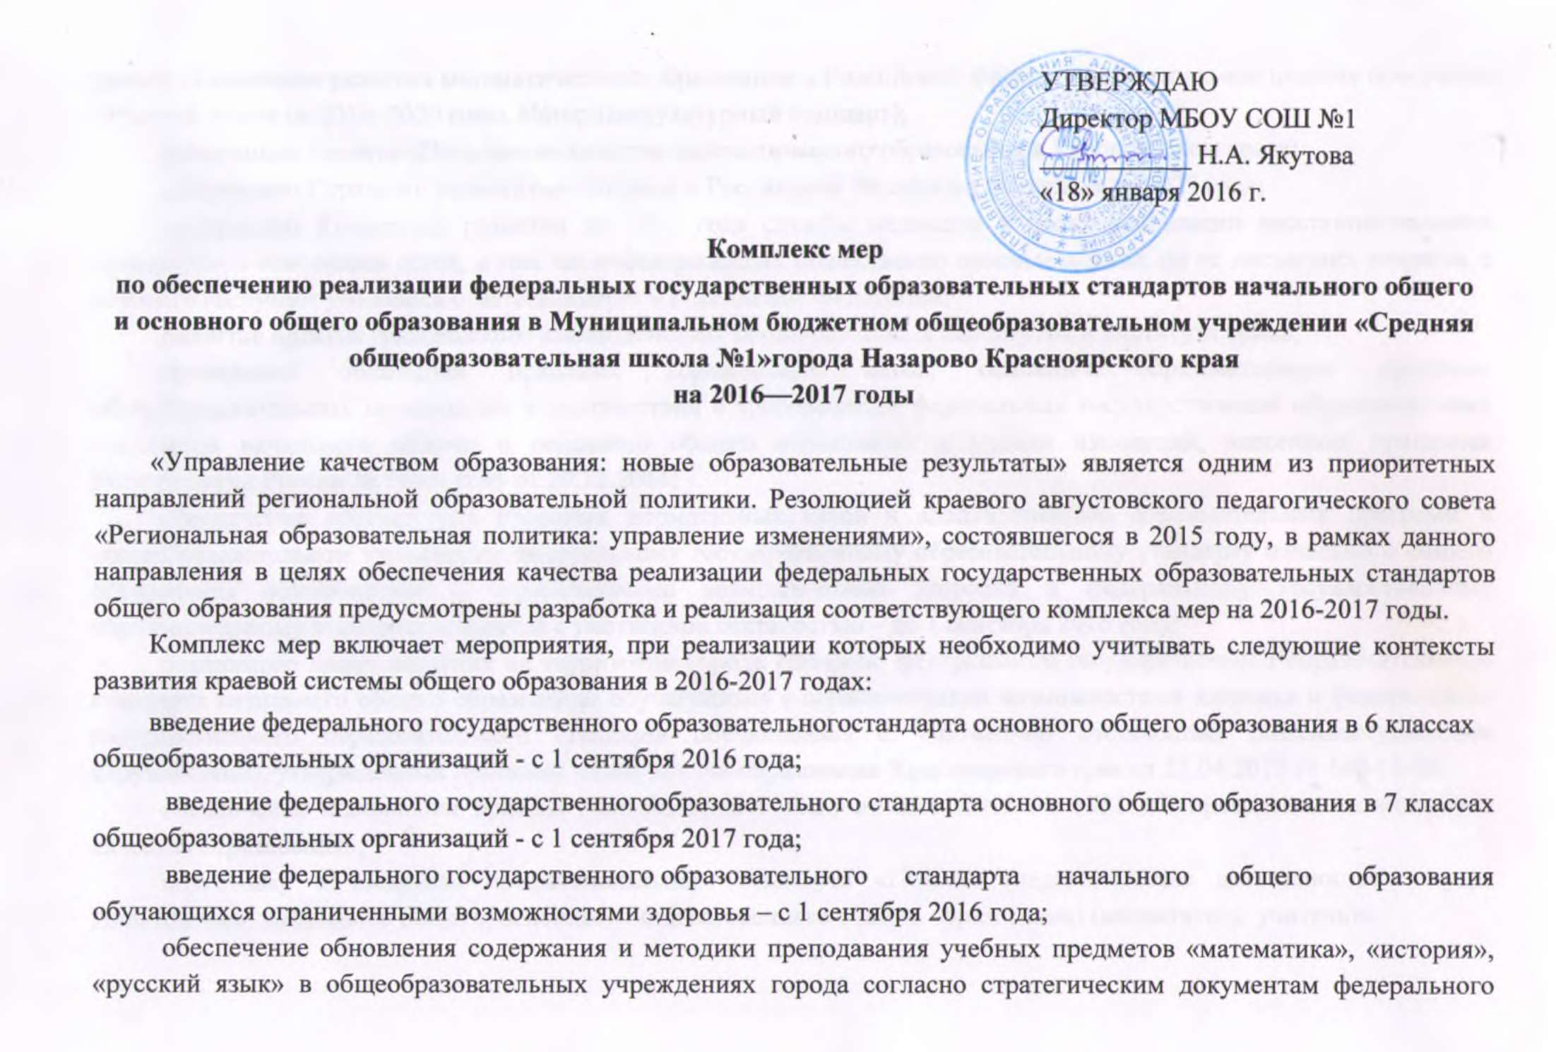

уровня (Концепция развития математического образования в Российской Федерации, федеральная целевая программа «Русский язык» на 2016–2020 годы, Историко-культурный стандарт);

реализацию проекта «Повышение качества математического образования в Красноярском крае»;

реализацию Стратегии развития воспитания в Российской Федерации на период до 2025 года;

реализацию Концепции развития до 2017 года службы медиации в целях реализации восстановительного правосудия в отношении детей, в том числе совершивших общественно опасные деяния, но не достигших возраста, с которого наступает уголовная ответственность в Российской Федерации;

развитие практик гражданского взаимодействия образовательных институтов и института семьи;

приведение локальных правовых нормативных актов, основных образовательных программ общеобразовательных организации в соответствие с требованиями федеральных государственных образовательных стандартов начального общего и основного общего образования с учетом изменений, внесенных приказами Минобрнауки России № 1643–1645 от 29.12.2014;

обеспечение соответствия правовых нормативных актов и адаптированных образовательных программ в общеобразовательном учреждении федеральному государственному образовательному стандарту начального общего образования обучающихся с ограниченными возможностями здоровья и федеральному государственному образовательному стандарту для детей с умственной отсталостью – до 1 сентября 2016 года;

реализацию плана введения на территории города Назарово федерального государственного образовательного стандарта начального общего образования обучающихся с ограниченными возможностями здоровья и федерального государственного образовательного стандарта обучающихся с умственной отсталостью (интеллектуальными нарушениями), утвержденных приказом министерства образования Красноярского края от 22.04.2015 № 140-11-05;

обеспечение исполнения приказа Минобрнауки России от 26.11.2015 № 1381 «О проведении мониторинга качества образования»;

подготовку к введению профессионального стандарта «Педагог (педагогическая деятельность в сфере дошкольного, начального общего, основного общего, среднего общего образования) (воспитатель, учитель)».

|  |  |  |  |  |  |
| --- | --- | --- | --- | --- | --- |
| **№ п/п** | **Мероприятие** | **Срок исполнения** | **Результаты** | | **Ответственные** |
| 1 | 2 | 3 | 4 | | 5 |
|  | 1. **Нормативное обеспечение реализации ФГОС в системе общего образования Красноярского края** | | | | |
| 1 | Разработка локальных правовых нормативных актов, сопровождающих введение ФГОС для обучающихся с ОВЗ в МБОУ СОШ №1 | до 01.09.2016 | В МБОУ СОШ №1 разработаны правовые нормативные акты, сопровождающие введение ФГОС для обучающихся с ОВЗ с 2016/2017 учебного года | | Директор МБОУ СОШ №1  Н.А. Якутова |
|  | 1. **Организационное, информационно-методическое обеспечение ФГОС** | | | | |
| 1 | Организация работы по пополнению школьного виртуального ресурса по ФГОС | в течение всего периода | Распространение опыта работы по введению и реализации ФГОС, в том числе представлению успешных практик инклюзивного образования | | Администрация МБОУ СОШ №1 |
| 2 | Анонсирование событий (семинары, мастер-классы и т.д.), связанных с представлением и обсуждением опыта введения и реализации ФГОС общего образования на сайте школы. | в течение всего периода | Обеспечено информирование всех заинтересованных лиц, организаций, ведомств о событиях, связанных с представлением и обсуждением опыта введения и реализации ФГОС общего образования в школе | | Администрация МБОУ СОШ №1 |
| 3 | Информирование общественности о ходе реализации ФГОС НОО, ФГОС ООО, апробации введения ФГОС НОО обучающихся с ОВЗ через официальный сайт МБОУ СОШ №1 | в течение всего периода | Обеспечена доступность информации о введении ФГОС общего образования через размещение на сайте МБОУ СОШ №1. | | Администрация МБОУ СОШ №1 |
| 4 | Участие в информировании общественности о ходе реализации ФГОС НОО, ФГОС ООО через включение в деятельность площадок Назаровского образовательного форума «Назаровское образование» | один раз в два года | Обеспечено информирование всех заинтересованных лиц, организаций, ведомств о событиях, связанных с представлением и обсуждением опыта введения и реализации ФГОС общего образования в МБОУ СОШ №1 | | Администрация МБОУ СОШ №1 |
| 5 | Размещение информационно-методических материалов по вопросам реализации ФГОС общего образования для родителей обучающихся на школьном сайте | в течение всего периода | Информация, по вопросам реализации ФГОС общего образования, в том числе конкретные рекомендации, доступна для родителей (законных представителей) обучающихся на сайте школы. | | Директор МБОУ СОШ №1  Н.А. Якутова |
| 6 | Мониторинг реализации мероприятий по введению ФГОС общего образования в рамках:  – аппаратных совещаний;  – управленческих семинаров. | Второе полугодие 2016 - 2017 учебный год  не реже одного раза в год | Обсуждены вопросы реализации ФГОС общего образования, выявлены дефициты, проблемы, достижения. | | Администрация МБОУ СОШ №1 |
| 7 | Предоставление информации о реализации ФГОС общего образования на основе публичных отчетов, самоанализа школы, размещенных на школьном сайте, по направлениям:  *в 2016 году:*  – школьная система оценки качества образования;  – работа с родителями обучающихся как субъектами образовательных отношений;  *в 2017 году:*  – реализация программы воспитания и социализации обучающихся в основной школе;  – деятельность служб школьной медиации, развитие конфликтной компетентности участников образовательных отношений;  – преемственность основных ООП по уровням образования | 2016 г.  2017 г. | Информация о работы школы по реализации ФГОС общего образования по заявленным направлениям, доступна для родителей (законных представителей) обучающихся на сайте школы | | Администрация МБОУ СОШ №1 |
| 8 | Участие в мониторинге доступности информации по вопросам введения ФГОС общего образования для субъектов образовательных отношений, общественности на основе анализа документов и сведений, размещенных на сайтах образовательных организаций | 2016 г.  2017 г. | Принято участие в мониторинге работы образовательных организаций по обеспечению доступности информации по вопросам введения ФГОС общего образования для субъектов образовательных отношений, общественности | | Администрация МБОУ СОШ №1 |
| 9 | Проведение родительских собраний, заседаний Управляющего советоа МБОУ СОШ №1по вопросам реализации ФГОС НОО для детей с ОВЗ, формирования инклюзивной культуры участников образовательных отношений | в течение всего периода | Обеспечено общественное обсуждение вопросов, связанных с необходимостью формирования инклюзивной культуры участников образовательных отношений в условиях введения ФГОС для детей с ОВЗ | | Директор МБОУ СОШ №1  Н.А. Якутова |
| 10 | Осуществление координации и методического сопровождения реализации ФГОС ДО, НОО, ООО посредством организации деятельности школьных методических объединений. | в течение всего периода | Обеспечена координация и методическое сопровождение реализации ФГОС ДО, НОО, ООО. | | Руководители предметных ШМО |
| 11 | Создание и развитие службы школьной медиации. | в течение всего периода | Создана и функционирует служба школьной медиации, способствующая достижению личностных результатов ФГОС ООО (уважительное отношение к другому человеку, его мнению, мировоззрению, культуре, языку, вере и гражданской позиции; готовность и способность вести диалог с другими людьми и достигать в нем взаимопонимания; освоение социальных норм, развитие морального сознания),  формированию коммуникативной компетентности участников образовательных отношений. | | Директор МБОУ СОШ №1  Н.А. Якутова |
|  | **3.Опережающая деятельность пилотных общеобразовательных организаций по введению ФГОС** | | | | |
| 1 | Участие в дне открытых дверей в рамках единого краевого мероприятия по темам:  – организация внеурочной деятельности в соответствии с требованиями ФГОС ООО;  – современные подходы к системе оценивания образовательных результатов в урочной и внеурочной деятельности | март 2016 г.  март 2017 г. | Педагоги школы повысят свой проф. уровень через знакомство с опытом работы педагогов пилотных школ | | Администрация МБОУ СОШ №1, педагоги школы |
| 2 | Участие в мониторинге содержания и реализации программ воспитания и социализации обучающихся на уровне ООО. | 2016 г.  2017 г. | Проанализирована программа воспитания и социализации обучающихся 5-7 классов, определены слабые стороны и проблемы, проведена коррекция содержания, форм и способов реализации. | | Администрация МБОУ СОШ №1 |
|  | **4. Выстраивание системы оценки качества для реализации ФГОС** | | | | |
| 1 | Участие в контрольно-диагностических процедурах ЦОКО согласно графику:  – всероссийские проверочные работы в 4 классе (ВПР) (предметные результаты: русский язык, математика, окружающий мир);  – итоговые контрольные работы в 4 классе (ИКР4)  (метапредметные результаты);  – в международном сравнительном исследовании PIRLS «Изучение качества чтения и понимания текста»;  – итоговая диагностика в 1–3 классах;  – стартовая диагностика учащихся, поступивших в 1 класс;  – всероссийские проверочные работы в 5 классе (русский язык, математика, биология);  – всероссийские проверочные работы в 6 классе;  – национальное исследование качества образования (НИКО) по истории, обществознанию (6, 8 классы);  – НИКО по иностранным языкам (5, 8 классы);  – участие в международном исследовании качества граждановедческого образования (учащиеся 8 классов);  – краевая контрольная работа по математике в 7 классе;  – краевая контрольная работа по физике в 8 классе | в течение всего периода | Контрольно-диагностические процедуры проведены, в ЦОКО предоставлены матрицы результатов. | | Администрация МБОУ СОШ №1 |
| 2 | Проведение обучающих, практико-ориентированных, рефлексивно-аналитических семинаров для педагогов школы по вопросам разработки, апробации и введения поддерживающего оценивания в начальной школе | в течение всего периода | 100% педагогов школы используют поддерживающее оценивание как часть внутриклассной, школьной системы оценки качества НОО, ООО. | | Администрация МБОУ СОШ №1, педагоги школы |
| 3 | Участие в муниципальном сетевом проекте «Организация учебного занятия по математике на основе формирующего оценивания» | в течение всего периода | Организованы учебные занятия учителями математики школы, работающих по ФГОС ООО, на основе технологии формирующего оценивания. | | Администрация МБОУ СОШ №1, педагоги школы |
|  | **5. Повышение квалификации кадров для реализации ФГОС** | | | | |
| 1 | Подготовка управленческих и педагогических кадров для работы с инструментами региональной системы оценки качества образования | в течение всего периода | Повысили квалификацию не менее 50% управленческих и педагогических кадров. | | Администрация МБОУ СОШ №1 |
| 2 | Обеспечение повышение квалификации специалистов для введения процедуры поддерживающего оценивания на основе результатов краевых диагностических процедур в 1–4 классах | в течение всего периода | Не менее 100% специалистов школы прошли повышение квалификации. | | Администрация МБОУ СОШ №1 |
| 3 | Повышение квалификации по теме «Формирование и оценка новых (в соответствии со ФГОС ООО) образовательных результатов по математике в 5–6 классах» | в течение всего периода | Повысили квалификацию не менее 10% учителей математики | | Администрация МБОУ СОШ №1 |
| 4 | Повышение квалификации классных руководителей по развитию педагогической (воспитательной) компетенции семьи | в течение всего периода | Повысили квалификацию не менее 10% классных руководителей | | Администрация МБОУ СОШ №1 |
| 5 | Повышение квалификации для педагогов и специалистов школы, работающих с детьми с ОВЗ | в течение всего периода | Педагоги и специалисты школы, работающие с детьми с ОВЗ повысили квалификацию | | Администрация МБОУ СОШ №1 |
| 6 | Повышение квалификации педагогов по применению в практике работы учебного исследования и учебного проектирования | в течение всего периода | Повысили квалификацию не менее 5% педагогов | | Администрация МБОУ СОШ №1 |
| 7 | Повышение квалификации педагогов и управленческой команды школы на площадках стажерских практик по направлениям:  – педагогические специализации;  – модели введения профессионального стандарта педагога | в течение всего периода | Повысили квалификацию не менее 50% управленческих и педагогических кадров | | Администрация МБОУ СОШ №1 |
| 8 | Участие в обучающих, практико-ориентированных, рефлексивно-аналитических семинарах для управленческих команд образовательных организаций по вопросам разработки, апробации и введения процедуры оценки профессионального развития педагога | в течение всего периода | Разработана, апробирована и введена процедура оценки профессионального развития педагога | | Директор МБОУ СОШ №1  Н.А. Якутова |
| 9 | Повышение квалификации педагогов по теме «Примерные программы курсов внеурочной деятельности для детей с ОВЗ в соответствии с требованиями ФГОС» | сентябрь  2016 г. | Повысили квалификацию не менее 20% педагогов и специалистов образовательных организаций, работающих с детьми с ОВЗ | | Директор МБОУ СОШ №1  Н.А. Якутова |
| 10 | Участие в серии краевых вебинаров по работе с результатами оценки | после каждой оценочной процедуры | Приняли участие в вебинарах по вопросу организации работы с результатами оценки после каждой оценочной процедуры. | | Администрация МБОУ СОШ №1 |
| 11 | Участие в краевых семинарах, круглых столах по проблемам обучения и создания условий для детей с ОВЗ | в течение всего периода | Повышение профессиональной компетентности административных и педагогических работников по вопросам обучения и создания условий для детей с ОВЗ | | Администрация МБОУ СОШ №1 |
| 12 | Участие в краевых семинарах по обеспечению образовательного процесса методами и приемами специального обучения | в течение всего периода | Обсуждение вопроса обеспечения возможностей разноуровневого обучения детей с ОВЗ. | | Администрация МБОУ СОШ №1 |
| 13 | Освоение эффективных практик достижения образовательных результатов, в соответствии с требованиями ФГОС НОО, ООО через участие в муниципальном педагогическом университете непрерывного образования | в течение всего периода | Освоены эффективные практики достижения образовательных результатов, в соответствии с требованиями ФГОС НОО, ООО | | Администрация МБОУ СОШ №1 |
| 14 | Выявление, обобщение и представление эффективных практик достижения образовательных результатов, в соответствии с требованиями ФГОС НОО, ООО через участие в круглогодичном методическом фестивале | в течение всего периода | Выявлены, обобщены и представлены эффективные практики достижения образовательных результатов, в соответствии с требованиями ФГОС НОО, ООО | | Администрация МБОУ СОШ №1 |
|  | 1. **Материально-техническое обеспечение реализации ФГОС ООО** | | | | |
| 1 | Обеспечение обучающихся учебниками в соответствии с ФГОС общего образования | не позднее начала учебного года | | Обучающиеся обеспечены учебниками в соответствии с ФГОС общего образования | Директор МБОУ СОШ №1  Н.А. Якутова |
| 2 | Обеспечение материально-технических условий реализации ООП ООО согласно требованиям ФГОС ООО | в течение всего периода | | Созданы материально-технические условия для реализации ООП ООО | Директор МБОУ СОШ №1  Н.А. Якутова |
| 3 | Создание в МБОУ СОШ №1 специальных условий для образования и психолого-педагогического сопровождения детей с ОВЗ в соответствии с ФГОС НОО и ФГОС ООО | в течение всего периода | | В школе созданы специальные условия для образования детей с ОВЗ, организованы психолого-медико-педагогическое обследование обучающихся с целью выявления их особых образовательных потребностей, мониторинг динамики развития обучающихся | Директор МБОУ СОШ №1  Н.А. Якутова |
| 4 | Мониторинг материально-технических условий реализации ООП ООО согласно требованиям ФГОС ООО через участие в Муниципальном смотре образовательных организаций по созданию условий для реализации ООП ООО | в течение всего периода | | Принято участие в мониторинге работы школ по созданию материально-технических условий реализации ООП ООО согласно требованиям ФГОС ООО | Администрация МБОУ СОШ №1 |

В тексте Комплекса мер используются следующие сокращения:

ФГОС - федеральный государственный образовательный стандарт;

НОО - начальное общее образование;

ООО - основное общее образование;

ООП - основная образовательная программа;

ДО – дошкольное образование;

ЦОКО - КГКСУ «Центр оценки качества образования»;

ОВЗ - ограниченные возможности здоровья;

СМИ - средства массовой информации;

ГМО – городское методическое объединение;

ШМО – школьное методическое объединение;

ПСП – профессиональный стандарт педагога.